Laboratorio de pronósticos del Mundial
Repositorio público https://github.com/gabrielharo-dotcom/mundial-docker
  - Desarrollo de soluciones en la nube
  - Aplicación local con salas privadas puntuación y escalamiento horizontal
Fecha de elaboración 4 de noviembre de 2026
Estudiante ________________________________________

Resultado del laboratorio
Se desarrolló Mundial Lab, una aplicación educativa que permite crear salas, invitar participantes, registrar pronósticos y consultar un ranking con el detalle de los puntos. La ejecución nativa con tres réplicas superó las pruebas funcionales, de recuperación y de carga descritas en este informe.
Se entregan el código fuente, el repositorio público, los archivos Docker y las pruebas reproducibles. Docker Engine 29.9.3 y Compose 5.7.0 se instalaron en Ubuntu 24.04 sobre WSL 2. Se construyeron las imágenes y se verificaron Nginx, tres y cinco réplicas y la persistencia. Este informe distingue las mediciones nativas de Windows de las realizadas con contenedores Linux.
Entregable | Resultado verificable
Arquitectura | Tres réplicas de aplicación y persistencia compartida en un solo host
Aplicación | Usuarios, salas, invitaciones, partidos, predicciones y ranking
Docker | Imágenes construidas y ejecución con Nginx verificada en WSL 2
Escalamiento y balanceo | Tres y cinco contenedores; balanceo y persistencia comprobados
Pruebas | 29 pruebas, 8 verificaciones UI, 4 000 peticiones nativas y 4 000 con Docker
Puntuación | Cinco reglas implementadas con acuerdos explícitos

El proyecto no utiliza dinero real, no procesa apuestas y no consume resultados oficiales. Los partidos precargados son datos ficticios para demostrar los flujos.

Acceso a la demostración
http://127.0.0.1:8080
Usuario: ana@demo.local
Contraseña: Mundial2026!
Invitación: MUNDIAL-DEMO

Arquitectura del sistema
El navegador consume una API HTTP. El balanceador reparte cada petición entre réplicas equivalentes; usuarios, sesiones y pronósticos viven en una base compartida. Esto permite cambiar de réplica sin perder la sesión.
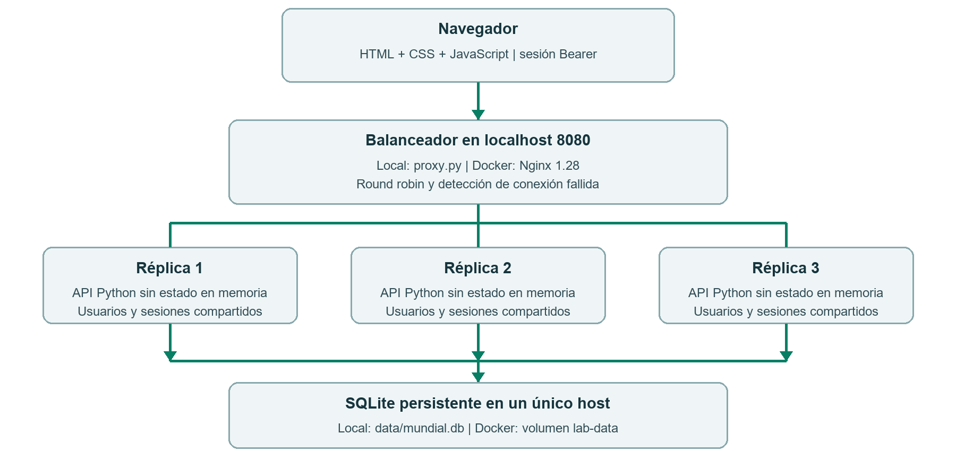
Figura 1 Arquitectura implementada para un host local
Componente | Responsabilidad
Cliente web | Registro, acceso, salas, formularios y visualización del ranking
API Python | Validaciones, autorización por sala, puntuación y persistencia
Balanceador local | Round robin y alternativa si una conexión a réplica falla
Nginx en Docker | Upstream app con DNS dinámico y round robin; ejecución verificada
SQLite | Datos y sesiones compartidos; escrituras serializadas

Alcance del escalamiento
El escalamiento horizontal corresponde a la capa de aplicación dentro del mismo equipo. El volumen Docker es local al host. SQLite y el balanceador siguen siendo puntos únicos de falla; esta propuesta no constituye un clúster de múltiples máquinas. Para ese escenario se propone sustituir SQLite por PostgreSQL y disponer un balanceador redundante.

Datos API y controles de acceso
Entidad | Claves y relación
users | ID, nombre, correo único y contraseña con sal
sessions | Token, usuario y vencimiento a las 24 horas
rooms | ID, nombre, código único y creador
members | Clave compuesta sala y usuario
matches | Sala, equipos, inicio UTC y marcador real
predictions | Clave compuesta partido y usuario; marcador y última edición

Ruta | Operación y permiso
POST /api/register y /api/login | Crear cuenta o iniciar sesión
GET y POST /api/rooms | Listar salas propias o crear una
POST /api/join | Unirse con código válido
GET /api/state?room=ID | Estado y ranking; solo miembros
POST /api/matches | Crear partido; solo creador de sala
POST /api/predict | Guardar o actualizar; miembro y antes del inicio
POST /api/result | Publicar o corregir; creador y después del inicio
POST /api/logout | Invalidar token
GET /health | Comprobar conexión a base e identidad de réplica

Las contraseñas se derivan con PBKDF2 SHA256, 180 000 iteraciones y sal individual. Los tokens aleatorios caducan y se invalidan al cerrar sesión. El navegador usa sessionStorage; los permisos se verifican de nuevo en el servidor en cada petición.
Las consultas SQL usan parámetros. Los goles deben ser enteros de 0 a 30. Una transacción BEGIN IMMEDIATE reserva el escritor antes de validar el partido y actualizar predicción o resultado. Se emplea el diario rollback predeterminado de SQLite y una espera de bloqueo de 20 segundos. Las restricciones únicas evitan filas duplicadas.

Reglas de puntuación implementadas
El enunciado no aclara si las tres primeras reglas se acumulan. Se adopta la siguiente convención, visible también en la aplicación: el exacto otorga 5 puntos base; sin exacto se suman ganador y diferencia. Los bonos se agregan después.
Regla | Criterio aplicado | Puntos
Marcador exacto | Los dos goles coinciden; no vuelve a sumar ganador o diferencia | 5
Ganador o empate | Coincide el signo de goles local menos visitante | 3
Diferencia | Sin exacto, coincide la diferencia con signo | +2
Racha | Cada tercer acierto seguido de ganador o empate; 3, 6, 9… | +2
Anticipación | Última edición más de 86 400 segundos antes del inicio | +1

Pronóstico | Real | Base | Anticipación | Total sin racha
2–1 | 2–1 | 5 | 25 h antes: 1 | 6
1–0 | 3–1 | 3 | 10 min antes: 0 | 3
3–1 | 2–0 | 5 | 25 h antes: 1 | 6
2–2 | 1–1 | 5 | 24 h exactas: 0 | 5
0–2 | 1–0 | 0 | 25 h antes: 1 | 1

Rachas y cierre de pronósticos
Un fallo o la ausencia de pronóstico reinicia la racha. Se consideran todos los partidos de la sala ordenados por inicio y luego por ID. Un resultado pendiente detiene el cálculo hasta su publicación; así no se confirma una racha saltándose un encuentro. Seis aciertos exactos sin anticipación suman 6 × 5 + 2 + 2 = 34 puntos.
Se acepta pronosticar hasta antes del inicio, incluso a diez minutos. A partir del inicio la API responde 409. Editar un pronóstico cambia la fecha usada para el bono. El punto anticipado se otorga aunque el pronóstico sea incorrecto, porque depende del registro y no del acierto.
El marcador se interpreta como tiempo reglamentario y descuento, sin prórroga ni penales. El creador publica el resultado cuando termina el encuentro. Las correcciones recalculan el ranking; no acumulan puntos dos veces. El desempate usa exactos, aciertos y finalmente ID de usuario.

Instalación y ejecución reproducible

Modo local verificado
Requisitos: Python 3.12 o superior y puertos 8001, 8002, 8003 y 8080 libres. La aplicación y sus pruebas utilizan solo la biblioteca estándar. Abra PowerShell en la carpeta mundial-lab del paquete y ejecute:
python run_local.py --demo
Abra http://127.0.0.1:8080 e ingrese con la cuenta indicada en la primera página. Ctrl+C detiene el balanceador y las réplicas. La base persiste en data/mundial.db. El argumento --demo genera los datos solo si la cuenta de demostración no existe.

Modo Docker verificado
Se utiliza Docker Engine 29.9.3 con Compose 5.7.0 en Ubuntu 24.04 y WSL 2. Primero detenga el modo local para liberar el puerto 8080. Desde PowerShell en la carpeta del proyecto, el iniciador detecta Docker en Windows o en WSL y mantiene activa la sesión Linux durante la demostración:
powershell -ExecutionPolicy Bypass -File .\DOCKER_LAB.ps1 -Action up -Replicas 3
powershell -ExecutionPolicy Bypass -File .\DOCKER_LAB.ps1 -Action status
powershell -ExecutionPolicy Bypass -File .\DOCKER_LAB.ps1 -Action up -Replicas 5
powershell -ExecutionPolicy Bypass -File .\DOCKER_LAB.ps1 -Action down
El servicio init crea la base y la demostración antes de iniciar app. Las réplicas comparten el volumen lab-data. Solo gateway publica el puerto 8080 de localhost. La API se ejecuta con un usuario sin privilegios y tiene healthcheck. Nginx resuelve app con el DNS de Docker, sin fijar nombres de contenedor ni puertos de host por réplica.
El archivo verify_docker.ps1 registra configuración, arranque, réplicas y carga en evidence/docker-verification.txt y stress-docker.json. Falla explícitamente si Docker no existe o si el generador encuentra errores. Se ejecutaron la construcción, los healthchecks, la validación de Nginx, el escalamiento y una prueba de carga sobre los contenedores. Los registros originales y las capturas se conservan en evidence/docker.

Conservación de datos
docker compose down conserva el volumen. No use la opción -v si necesita mantener usuarios y pronósticos. Para comprobar la persistencia, guarde un pronóstico, detenga el despliegue, vuelva a iniciarlo e ingrese con la misma cuenta. La conservación de sesión y del pronóstico 4 a 2 se comprobó después de reiniciar las réplicas tanto en el ensayo nativo como con Docker.

Evidencia del acceso a la aplicación
La pantalla inicial ofrece inicio de sesión y registro. El usuario crea su cuenta con nombre, correo y contraseña; el servidor valida los datos y genera la sesión. El acceso se realizó desde Edge contra el balanceador local.
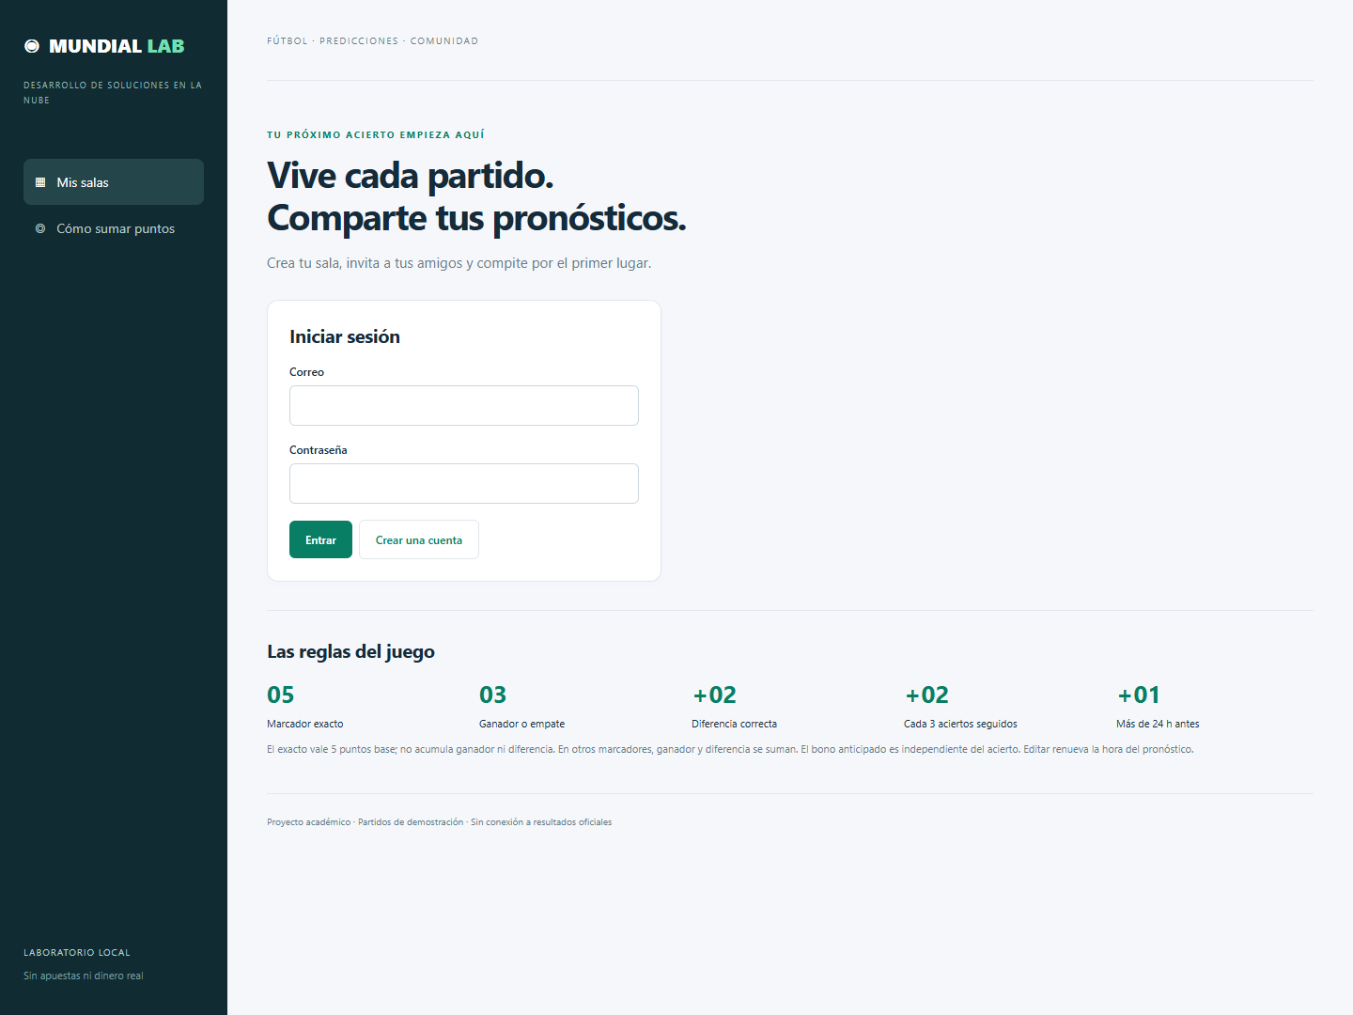
Figura 2 Captura real de la pantalla de acceso en localhost

Flujo verificado
- Inicio de sesión con la cuenta de demostración y apertura de su sala.
- Registro de una cuenta nueva desde el formulario Crear una cuenta.
- Procesamiento de una invitación al finalizar el registro.
Las cuentas y marcadores mostrados son datos de demostración. Las capturas se tomaron durante la ejecución del laboratorio; no son diseños de pantallas ni simulaciones de una ejecución de Docker.

Evidencia de participantes y ranking
La sala muestra el código de invitación, la réplica que respondió, los puntos del usuario y el ranking de participantes. Los resultados se consultan por sala, de modo que una cuenta externa no puede ver su información sin unirse.
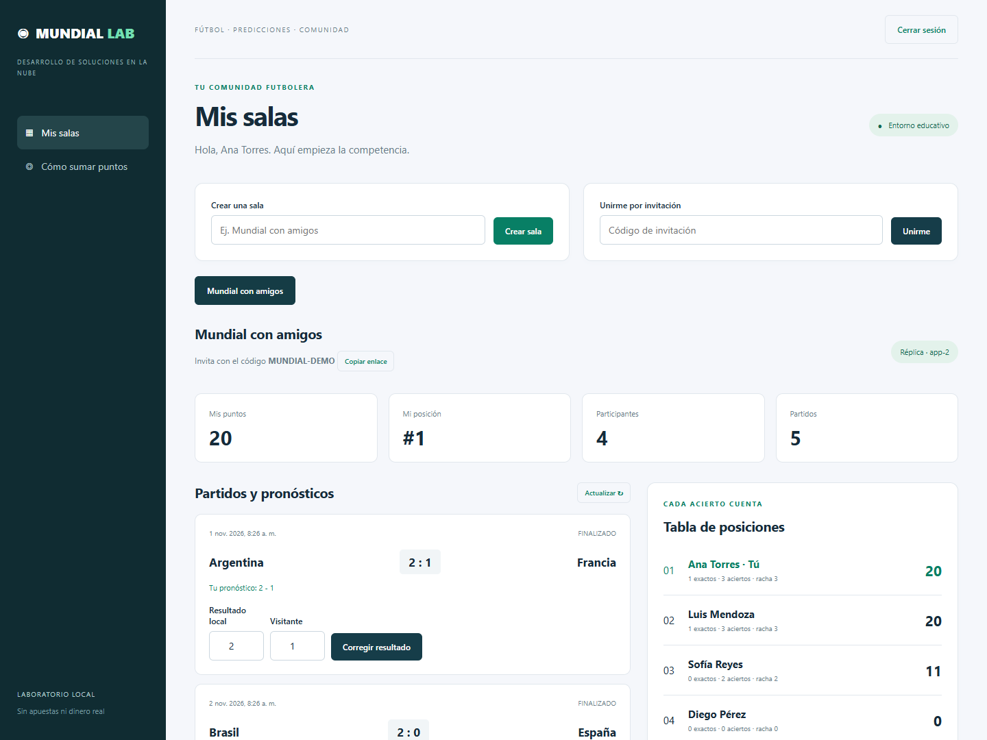
Figura 3 Sala con cuatro participantes y puntajes calculados
En la demostración, Ana obtiene 20 puntos: 6 por Argentina frente a Francia, 6 por Brasil frente a España y 8 por Alemania frente a Japón. En el tercer acierto se agregan los 2 puntos de racha. Luis también suma 20; el criterio final de desempate determina el orden cuando puntos, exactos y aciertos coinciden.
Los nombres, horarios y marcadores pertenecen a fixtures educativos generados por seed_demo.py y no representan el calendario ni resultados oficiales de un Mundial.

Evidencia del ingreso por invitación
Se abrió un enlace con el código MUNDIAL-DEMO, se registró un nuevo participante y se verificó su incorporación a la sala. El ranking pasó de cuatro a cinco miembros. La sección de administración quedó oculta para el nuevo miembro y la API tiene pruebas independientes de rechazo de permisos.
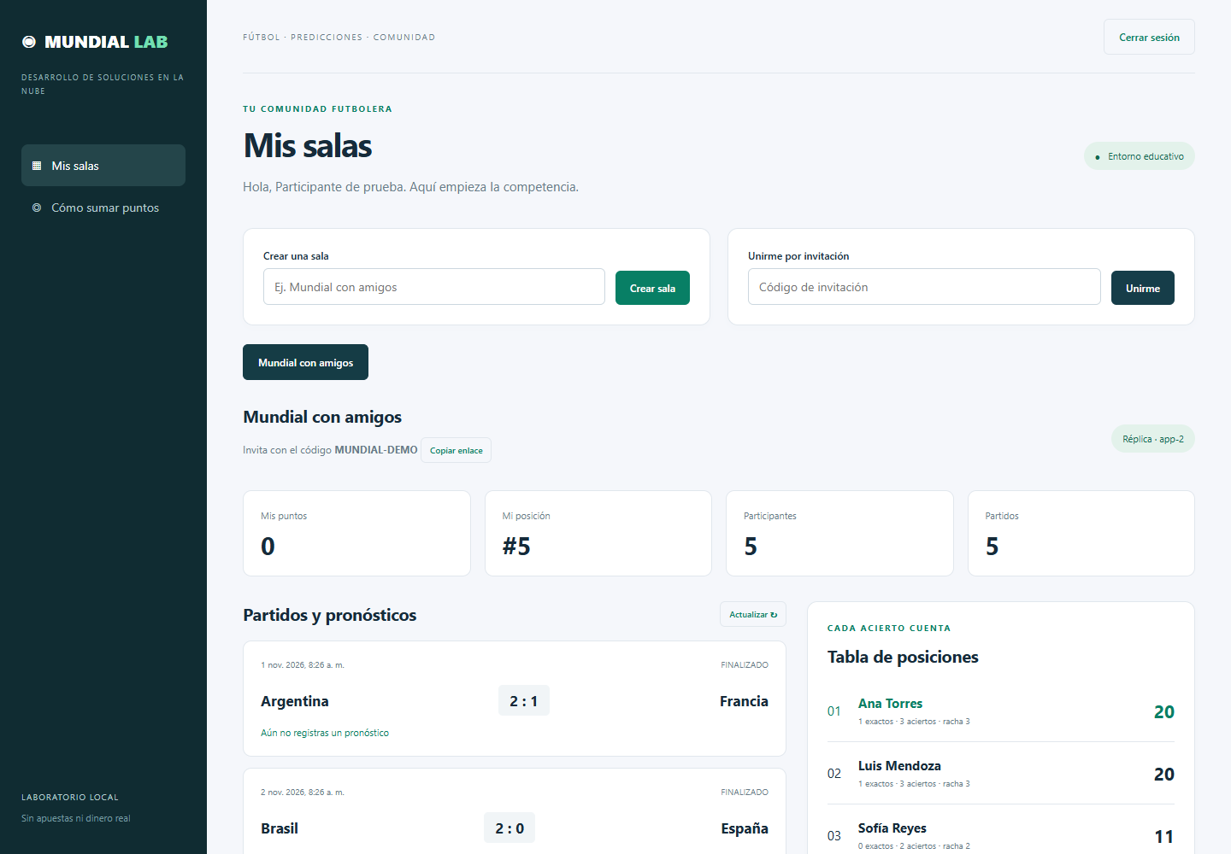
Figura 4 Participante nuevo incorporado mediante invitación
Cada sala dispone de un código aleatorio y de un enlace copiable. El creador puede compartirlos por el medio que prefiera. La aplicación no envía mensajes ni correos de invitación automáticamente. La membresía se guarda con una clave única, por lo que aceptar dos veces la misma invitación no duplica al participante.

Evidencia del registro de pronósticos
El nuevo miembro registró un marcador 2 a 1 en un encuentro futuro. La interfaz confirmó el pronóstico y mantuvo visible el bono anticipado. El instante efectivo se registra en el servidor, sin depender de la hora enviada por el navegador.
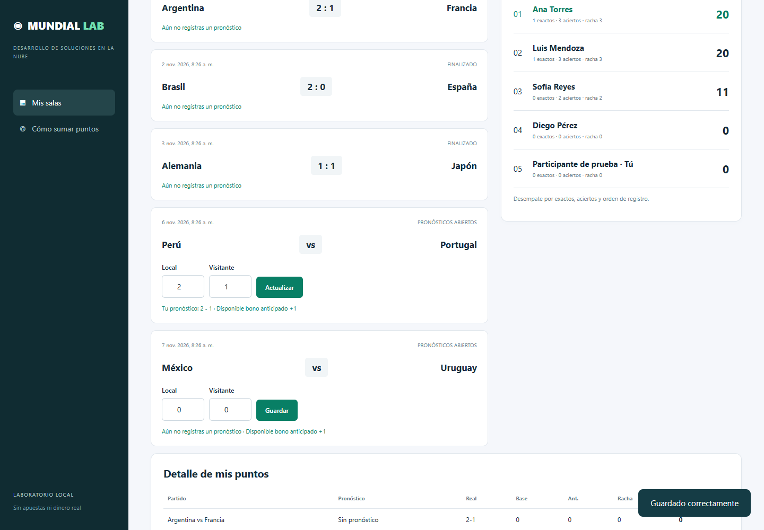
Figura 5 Pronóstico guardado por el participante de prueba
Las comprobaciones del navegador también crearon una sala independiente y agregaron un encuentro desde el formulario del creador. El registro UI terminó con ocho verificaciones aprobadas y sin errores JavaScript de página. El resumen se conserva en evidence/ui.json.

Evidencia del cálculo detallado y administración
El creador tiene un formulario para agregar partidos y controles para publicar o corregir resultados una vez iniciado el encuentro. El detalle separa puntos base, anticipación y racha, lo que permite revisar cada total sin depender únicamente del ranking.
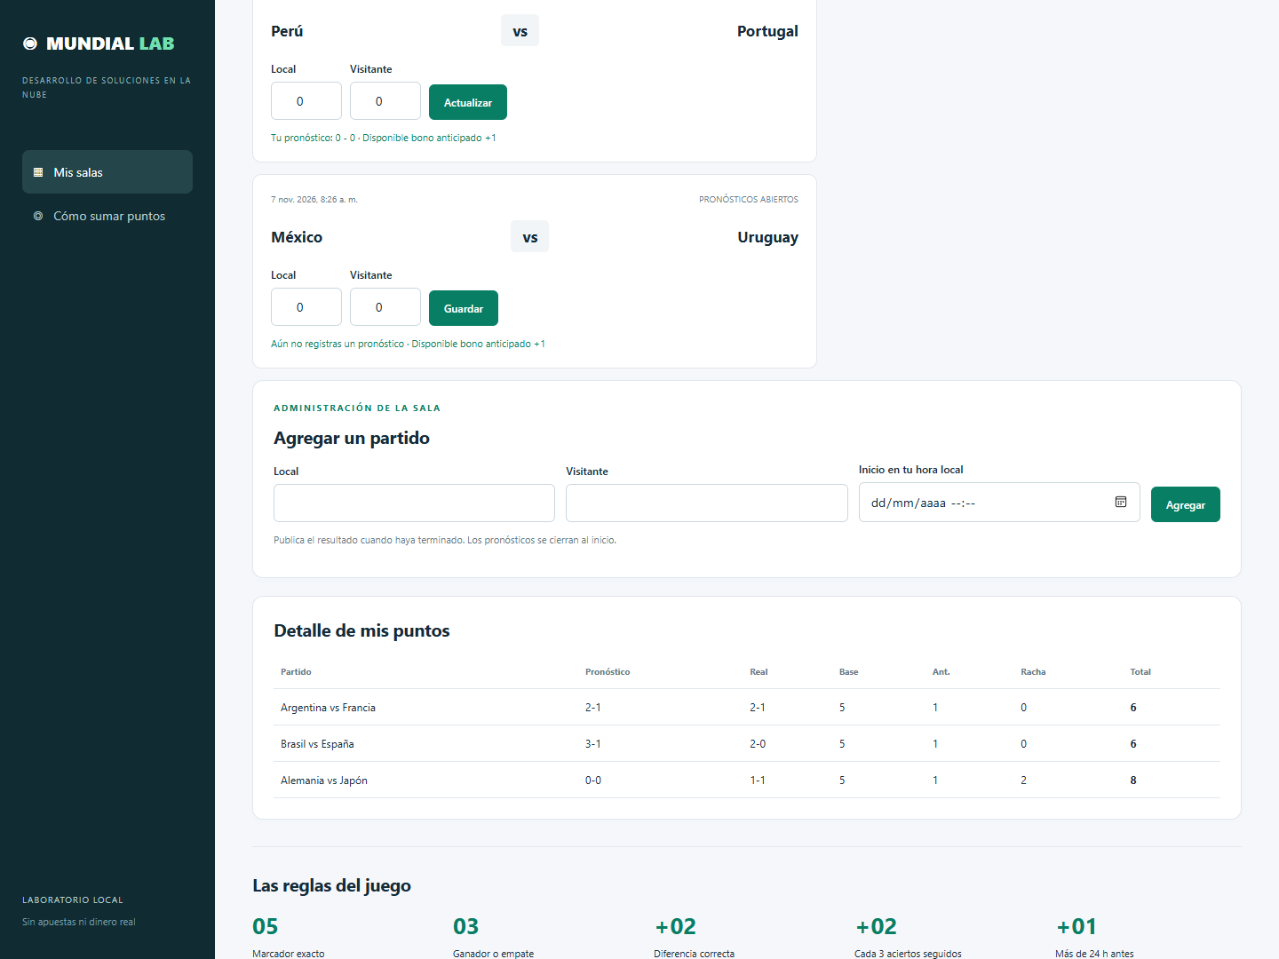
Figura 6 Administración y desglose de los 20 puntos de Ana
Los tres encuentros finalizados suman 6 + 6 + 8 = 20. En el tercero, el empate pronosticado tiene la misma diferencia de cero que el resultado: 3 puntos por empate y 2 por diferencia. El bono de racha se concede porque fueron tres aciertos consecutivos de ganador o empate.

Pruebas funcionales y de integración
La suite usa una base temporal, un servidor HTTP real en puerto asignado por el sistema y solicitudes a la API. No cambia la base de demostración. Se ejecutó el comando siguiente y se obtuvo el resultado mostrado:
python -m unittest discover -s tests -v
Ran 29 tests in 2.925s
OK
Grupo | Casos y comprobaciones | Resultado
Puntuación 10 casos | Exacto, ganador, diferencia, empate, fallo, dirección y límites de anticipación | 10 de 10
Acceso y salas 9 casos | Autenticación, invitaciones, aislamiento, permisos, cierre y vencimiento de sesión | 9 de 9
Predicción y resultados 8 casos | Edición única, goles inválidos, cierre, resultado futuro, corrección y hora de edición | 8 de 8
Rachas y orden 2 casos | Seis aciertos suman 34; ausencia reinicia; pendiente detiene cálculo | 2 de 2
Interfaz 8 verificaciones | Acceso, registro, invitación, ranking, permisos visuales, pronóstico, sala y partido | 8 de 8

La clasificación agrupa los 29 casos de tests/test_lab.py por su propósito. Las validaciones de permisos verifican respuestas HTTP 401 y 403; las de cierre y resultado prematuro verifican 409. Los goles negativos, decimales y booleanos generan 400.

Reproducción
python -m unittest discover -s tests -v
python verify_cluster.py
python stress.py
El tercer comando requiere la demostración activa y al menos un partido futuro. El script de carga actualiza repetidamente el pronóstico de Ana para ese partido, por lo que no debe ejecutarse sobre una sala usada en una evaluación real. Las evidencias originales están en la carpeta evidence del paquete.

Prueba inicial de carga en modo nativo
Medición inicial anterior al ajuste de la cola HTTP. Entorno: Windows 11, Python 3.14.9, SQLite 3.50.4, AMD Ryzen 7 250, 16 procesadores lógicos y aproximadamente 15.3 GiB de RAM. Servidor y generador compartieron el equipo. Se probaron tres réplicas detrás de proxy.py, con datos de demostración, diez lecturas de calentamiento y carga de bucle cerrado.
Modo | Conc. | Peticiones | Req por s | p50 ms | p95 ms | Errores
Lectura | 1 | 100 | 42.3 | 27.98 | 42.58 | 0
Lectura | 10 | 300 | 666.04 | 13.27 | 27.48 | 0
Lectura | 50 | 600 | 373.28 | 14.85 | 1020.05 | 0
Lectura | 100 | 1000 | 446.13 | 14.39 | 1525.89 | 0
Escritura | 1 | 100 | 46.07 | 16.19 | 47.88 | 0
Escritura | 10 | 300 | 73.58 | 62.8 | 543.46 | 0
Escritura | 50 | 600 | 51.62 | 78.82 | 5376.86 | 0
Escritura | 100 | 1000 | 54.14 | 87.54 | 10958.49 | 0

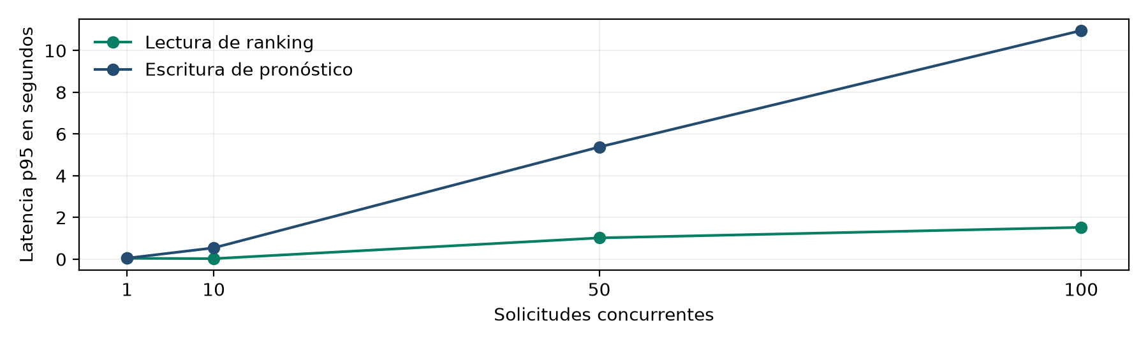
Figura 7 Latencia p95 medida en la prueba local
Se completaron 4 000 solicitudes sin errores HTTP. Las lecturas consultaron el estado autenticado y el ranking. Las escrituras actualizaron el mismo pronóstico con una misma sesión para ejercer contención. Las operaciones no se distribuyeron entre 100 usuarios distintos; concurrencia se refiere a peticiones en vuelo.
Como referencia de análisis, sin ser un requisito del profesor, se usa p95 menor de 2 s para lectura y 5 s para escritura. Las lecturas cumplieron; las escrituras superaron el umbral desde concurrencia 50, con p95 de 5.38 s y 10.96 s en los dos niveles más altos. Es una degradación compatible con contención y colas, aunque no hubo errores. No se infiere una mejora de velocidad por escalar: no se realizó una comparación controlada de una frente a tres réplicas.

Disponibilidad persistencia y conclusiones
verify_cluster.py creó un entorno aislado con tres réplicas en 8101 a 8103 y balanceador en 8180. Se autenticó una sola vez y se usó el mismo token en todas las fases. Cada fase realizó 60 consultas autenticadas de salas.
Fase | Distribución observada | Resultado
Tres réplicas activas | 20 peticiones en cada réplica | 60 de 60
Réplica 2 detenida | 20 en réplica 1 y 40 en réplica 3 | 60 de 60
Réplica 2 recuperada | 20 peticiones en cada réplica | 60 de 60
Reinicio completo | Sesión válida y pronóstico 4 a 2 conservado | PASS

El reparto 20 y 40 durante la caída se debe al algoritmo local: cuando el turno corresponde a la réplica 2 se prueba la siguiente. La prueba comprueba continuidad ante rechazo de conexión, no ausencia de pérdida ante una caída en mitad de una escritura. Una petición ya enviada no se reintenta automáticamente en el balanceador local.

Conclusiones y límites
El sistema satisface el flujo local de predicciones y salas, calcula las cinco reglas bajo las convenciones declaradas y demuestra distribución de solicitudes y recuperación de réplicas. El principal límite observado es la latencia de escritura de la base compartida. SQLite, el host y el balanceador son puntos únicos de falla. La estadística con IA era opcional y no se implementó.
La ejecución con Docker se completó mediante Ubuntu 24.04 en WSL 2. Se construyeron las imágenes, se verificaron tres y cinco réplicas y se conservó el pronóstico después de reiniciarlas. Las páginas siguientes presentan las capturas de los registros originales, la aplicación servida por Nginx y la carga final sobre los contenedores.

Fuentes técnicas consultadas
Docker Compose redes y escalamiento
https://docs.docker.com/compose/how-tos/networking/
Docker Compose up y opción scale
https://docs.docker.com/reference/cli/docker/compose/up/
Nginx upstream round robin y resolución dinámica
https://nginx.org/en/docs/http/ngx_http_upstream_module.html
Python sqlite3 y gestión de transacciones
https://docs.python.org/3.14/library/sqlite3.html
SQLite bloqueos y diario rollback
https://www.sqlite.org/lockingv3.html

Docker instalado y construcción de imágenes
Docker Engine se instaló desde el repositorio oficial en Ubuntu 24.04 sobre WSL 2. El comando docker version confirmó cliente y servidor 29.9.3; Docker Compose informó la versión 5.7.0. El contenedor hello-world se ejecutó correctamente y la imagen de la aplicación se construyó a partir del Dockerfile entregado.
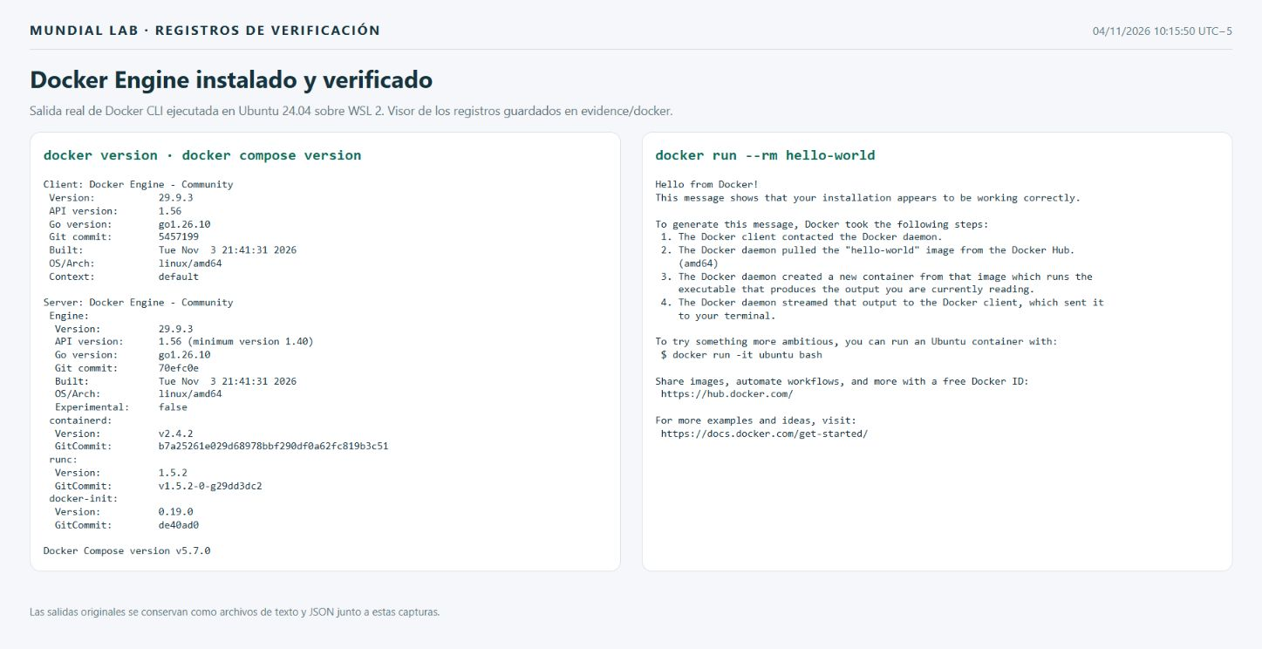
Figura 8 Captura del visor con las salidas reales de Docker version Compose y hello world
El visor muestra los archivos originales guardados por la ejecución de los comandos. No representa la interfaz de Docker Desktop. Los registros 01-version.txt, 02-compose-version.txt, 03-hello-world.txt y 05-build-start.txt permiten revisar las versiones, el resultado y la construcción completa.
docker version
docker compose version
docker run --rm hello-world
docker compose up --build -d --scale app=3 --wait

Tres réplicas y balanceo de carga con Nginx
Compose inició tres contenedores app y un gateway Nginx. Los healthchecks confirmaron las réplicas y nginx -t validó su configuración. Treinta solicitudes a /health a través del puerto 8080 se repartieron en diez respuestas por réplica, con HTTP 200.
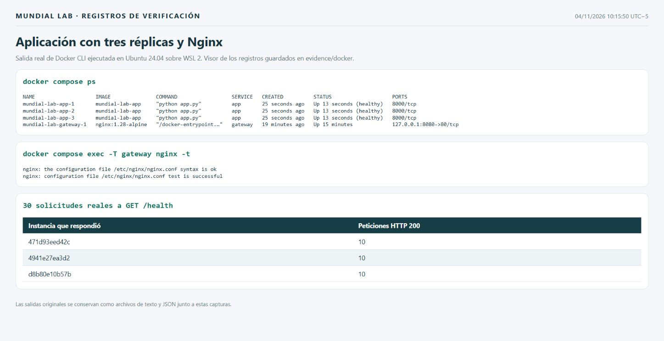
Figura 9 Estado real de los contenedores y distribución de treinta peticiones
Cada respuesta expone el identificador de la réplica y la cabecera Server identifica a nginx/1.28.3. Los identificadores de las respuestas corresponden a los contenedores, no a las etiquetas app-1 a app-3 del ensayo nativo. Los archivos 06-three-replicas.txt, 07-three-replicas-json.txt, 09-nginx-valid.txt y routing.json conservan estas evidencias.

Escalamiento horizontal con cinco contenedores
Se ejecutó docker compose up -d --scale app=5 --wait. Después de permitir la actualización DNS de Nginx, cincuenta solicitudes a /health se repartieron entre los cinco contenedores: diez respuestas por instancia, sin errores. Al finalizar se regresó a tres réplicas.
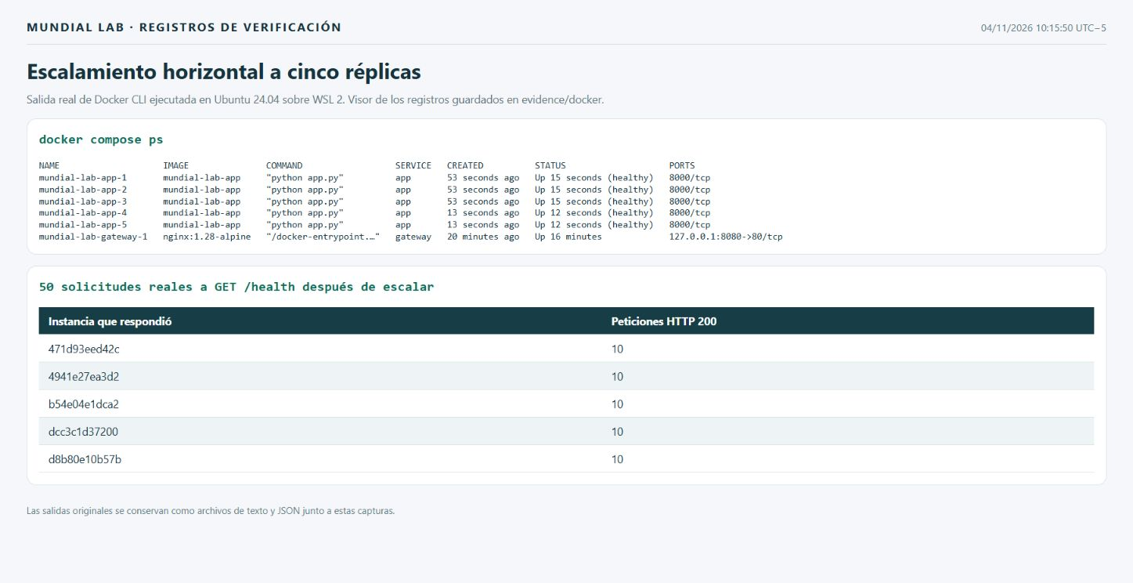
Figura 10 Cinco réplicas activas y reparto de cincuenta solicitudes reales
La prueba comprueba que Nginx incorpora las nuevas direcciones de app y que las sesiones no dependen de una réplica concreta. El escalamiento corresponde a un único host WSL 2; no se presenta como un clúster distribuido en varias máquinas.

Aplicación servida por los contenedores
Se abrió la aplicación desde Windows en http://127.0.0.1:8080, se inició sesión y se consultaron la sala y el ranking. El identificador de la réplica coincide con el despliegue Docker. El volumen lab-data conserva los usuarios, las sesiones y los pronósticos.
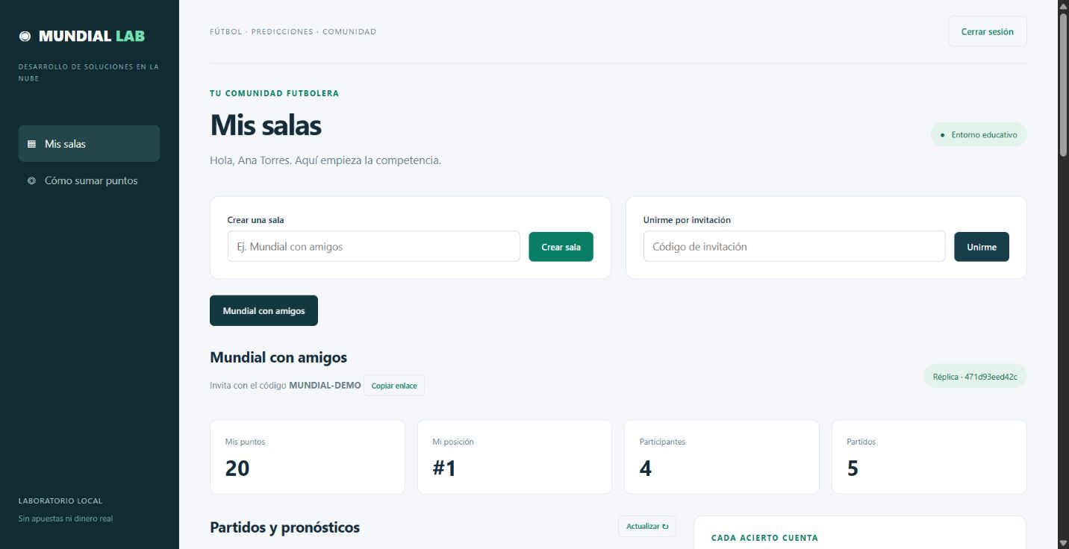
Figura 11 Aplicación real accesible a través del gateway Nginx del despliegue Docker
Además se guardó un pronóstico 4 a 2, se reiniciaron las tres réplicas y se verificaron el mismo pronóstico y la sesión previa. El servicio init finalizó sin duplicar los datos. El video de funcionalidad se grabó en modo nativo; estas capturas corresponden a la ejecución adicional con Docker.

Carga final y ajustes del despliegue Docker
El ensayo final ejecutó 4 000 solicitudes contra Nginx y tres réplicas Docker, con concurrencias 1, 10, 50 y 100. Se usaron el mismo conjunto de datos y el generador de carga descrito anteriormente. Todas las solicitudes finalizaron sin errores.
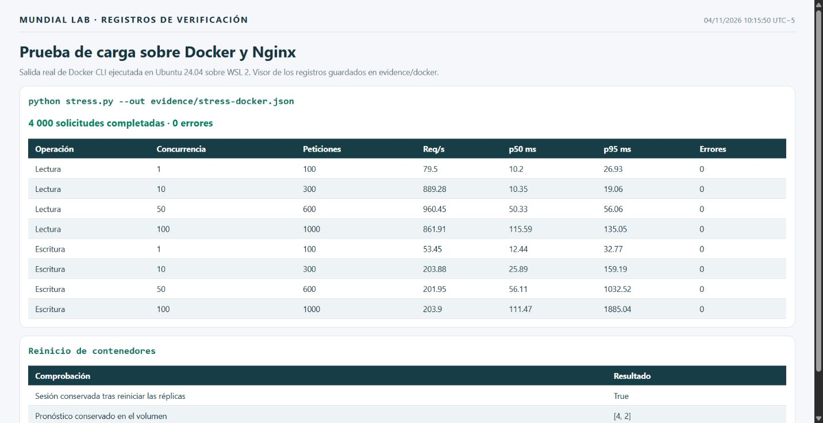
Figura 12 Resultados reales de la carga final sobre Docker y comprobación de persistencia
El primer intento se interrumpió por el cierre automático de WSL al no mantener una sesión activa. Se resolvió con el iniciador DOCKER_LAB.ps1. Una repetición detectó errores 502 de Nginx al saturarse la cola HTTP predeterminada de cinco conexiones; se amplió a 256 y se ajustó la tolerancia a tres fallos de conexión. Las transacciones se confirman antes de responder éxito. Los registros iniciales se conservan en stress-initial-interrupted.json y stress-initial-backlog.json, sin reemplazarlos por resultados aprobados.
Después de los ajustes, las 29 pruebas funcionales volvieron a aprobarse y se repitió el ensayo Docker. Los resultados finales están en evidence/stress-docker.json. Las cifras describen este equipo y esta carga; no se extrapolan a un servicio en la nube. Para reproducir se ejecuta verify_docker.ps1 con el puerto 8080 disponible.

